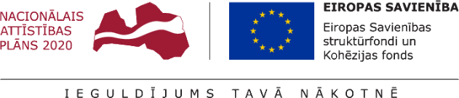
01.08.2023.
Talsu novada pašvaldībā turpinās projekta Nr. 9.2.4.2/16/I/030 “Vietējās sabiedrības veselības veicināšanas un slimību profilakses pasākumi Talsu novadā” īstenošana.
Projekta mērķis- uzlabot pieejamību veselības veicināšanas un slimību profilakses pakalpojumiem Talsu novada iedzīvotājiem, jo īpaši teritoriālās, nabadzības, sociālās atstumtības riskam pakļautajiem iedzīvotājiem, īstenojot vietēja mēroga pasākumus.
2023.gadā noslēgumam tuvojas projektā plānotās aktivitātes. Vēl rudenī piedāvāsim peldētapmācības nodarbības skolēniem, vingrošanas nodarbības pirmsskolas izglītības iestāžu audzēkņiem, kā arī fizisko aktivitāšu nodarbības pieaugušajiem.
Lai iegūtu informāciju par plānotajiem pasākumiem un to norises vietām, aicinām iedzīvotājus sekot līdzi pasākumu plānam Talsu novada pašvaldības mājas lapā www.talsi.lv.
Projekta kopējās izmaksas ir 610340,00 EUR, tai skaitā Eiropas Sociālā fonda finansējums 518789,00 EUR un valsts budžeta finansējums- 91551,00 EUR.

Aiva Dimante
Attīstības plānošanas un projektu vadības nodaļas Projektu vadības daļas vadītāja

